**VZDIALENÉ EXPERIMENTY Z OBLASTI ELEKTRONIKY PASÍVNYCH OBVODOV**

**Lukáš Tkáč**1,2**, František Schauer**2

1 Slovenská technická univerzita v Bratislave, Materiálovotechnologická fakulta Trnava

2 Trnavská univerzita v Trnave, Pedagogická fakulta Trnava

***Abstrakt****: Príspevok prezentuje možnosti využitia vzdialených experimentov vo výchovno-vzdelávacom procese. Prezentované experimenty sú rozdelené do dvoch oblastí, konkrétne na oblasť jednosmerných obvodov a oblasť striedavých obvodov. Zostavené sú laboratórnym hardvérom ISES (Inteligentný Školský Experimentálny Systém) a prepojenie „užívateľ – experiment“ zabezpečuje softvér ISES WEB CONTROL. Tieto experimenty sú umiestnené na Katedre fyziky Pedagogickej fakulty Trnavskej univerzity.*

***Kľúčové slová****: vzdialené experimenty, e-laboratórium, elektrina, ISES (Inteligentný školský experimentálny systém)*

**Úvod**

Vzdialené experimenty sú novým progresívnym prvkom vyučovania [1]. Ich zavádzanie do výchovno-vzdelávacieho procesu podmieňuje rozvoj informačno-komunikačných technológií a ich uplatňovanie vo výučbe. Implementovaním vzdialených experimentov ako výkonného prostriedku môžeme vyučovací proces zefektívniť, čím sa prispeje k lepšiemu pochopeniu preberaného učiva. S podmienkou zefektívnenie výučby je úzko prepojená, nová stratégia vyučovania – Integrovaný e-Learning, t.j. prístup k vyučovaniu fyziky z novej perspektívy. Táto stratégia v sebe zahŕňa využívanie vzdialených experimentov a tvorí jeho nosnú časť.

1. **Experiment ako súčasť vzdelávania**

V súčasnosti sa čoraz viac stretávame s fenoménom neveľkej prepojenosti reálneho života prípadne reálneho sveta so samotným vzdelávaním. Už pohľad do minulosti nasvedčuje, že napr. výučba fyziky bola odkázaná v prvom rade na experiment a s ním spojené vnímanie reality sveta. Je to experiment , ktorý študentovi ponúka možnosť nahliadnuť do fyzikálnej podstaty tohto sveta, avšak, bežná prax reflektuje práve opak týchto pochodov a z vyučovacích hodín fyziky sa vytráca nielen samotný experiment, ale niektorí učitelia mu pripisujú aj čoraz menší význam.

Prirodzeným rámcom fyziky je, že je to veda experimentálno-teoretická, kde primárne metódy skúmania, ale predovšetkým verifikácie, sú experimentálne. V pedagogickej praxi však došlo k oddeleniu jednotlivých metód a dnes sme svedkami toho, že fyzika sa učí v prevažnej miere ako teoretická disciplína dopĺňaná (na vysokých školách často s jednosemestrálnym časovým posunom) laboratórnymi cvičeniami, väčšinou orientovanými na zmeranie hodnoty nejakej konkrétnej fyzikálnej veličiny. Takže došlo k akémusi umelému oddeleniu dvoch pohľadov na fyziku, pričom pohľad experimentátora, menovite úloha experimentu vo fyzikálnom poznávaní, je potlačená [2].

Táto situácia núti zamyslieť sa nad osudom samotnej fyziky. Nedostatočné vybavenie na školách, obmedzený prístup študentov k pomôckam a rovnako tak k laboratóriám núti uberať sa presne opačným smerom, ako by sa fyzika uberať mala.

Dnešná doba, v dôsledku dynamického vývinu IKT, prináša do škôl nové spektrum možností využitia. Súčasná technika, zahŕňajúca hardware a rovnako tak aj software, poskytuje možnosť využiť tieto prvky inovatívnym spôsobom. Konkrétnym prípadom sú vzdialené experimenty zriadené v e-laboratóriách, kde sa stávajú viac dostupnými [3].

1. **Integrovaný e-Learning** **(INTe-L)**

INTe-L je stratégia vyučovania prírodovedných a technických predmetov, založená na priamej možnosti využitia reálneho, reálneho vzdialeného a virtuálneho experimentu vo vyučovaní, ktorým sa vlastne dopĺňa štandardný e-learning o chýbajúci článok – experiment [4]. Prostredníctvom experimentu a experimentovania môžu žiaci lepšie pochopiť význam abstraktných pojmov, ktoré pri klasickom vyučovaní v mnohých prípadoch len kvantitatívne absorbovali, bez záujmu a ich hlbšieho porozumenia. Pri tejto stratégii vyučovania je dôležité postupovať od pozorovania k vytváraniu pojmovej štruktúry a modelov, až po zoznámenie sa s príslušnými prírodovednými zákonmi. Implementácia tejto stratégie do vyučovacieho procesu je pomerne náročná, a uskutočniteľná iba za podpory IKT.

INTe-L je koncipovaný nasledovane [5]:

* e-experiment – na základe ktorého si žiaci tvoria vlastné hypotézy (je to fáza bez nových cudzích pojmov a bez teórie,
* e-simulácie, aplety – pomocou nich sa namodelujú javy a deje, ktoré žiaci sledovali v reálnych podmienkach (dávajú informáciu o rozdieloch reálnych pokusov a optimálnych podmienkach; okrem toho dovoľujú vidieť to, čo nie je viditeľné voľným okom),
* e-materiály – zhrnutie pojmov a záverov s pomocou e-učebníc, e-skrípt a pod., pretože vedecké postupy umožňujú identifikovať alebo formulovať vedecké otázky, a pomocou nich porozumieť jednotlivým súvislostiam.

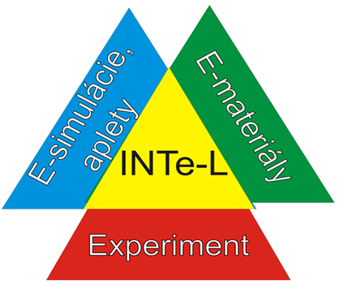

Obr. 1: Schéma Integrovaného e-learningu

1. **Vzdialené experimenty z oblasti Elektriny**

Prvé slovenské e-laboratórium, voľne prístupné z adresy <http://kf.truni.sk/remotelab> je fyzicky umiestnené v laboratóriu Katedry fyziky Trnavskej Univerzity v Trnave v nepretržitej prevádzke. Experimenty sú budované na báze systému ISES so softwarom ISES WEB control a s využitím štandardných WWW prehliadačov [6]. Obr. 2 prezentuje tento systém – software, hardware - ovládací panel, interfejsovú dosku, moduly (meracie zariadenia). E-laboratórium v súčasnosti z oblasti elektriny ponúka viacero experimentov. V tomto príspevku sa venujeme prezentácii dvoch experimentov a to konkrétne z oblasti striedavých obvodov – „Prenos energie v oscilátoroch“- <http://remotelab3.truni.sk/transfer_energy.html>, a jednosmerných obvodoch – „Výkon v obvode s jednosmerným zdrojom“- <http://remotelab7.truni.sk/>.

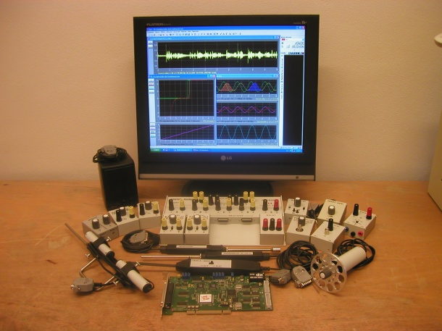

Obr. 2: ISES – Inteligentný Školský Experimentálny Systém [7]

**3.1 Prenos energie v oscilátoroch**

Vzdialený experiment (Obr.3) je zostavený zo zdroja striedavého napätia s meniacou sa výstupnou frekvenciou signálu, sériového obvodu diskrétnych prvkov RLC, Ampérmetra a Voltmetra. Experiment užívateľovi ponúka možnosť merania signálov prúdu a napätia (červená a modrá krivka na Obr. 3), ich fázový posun vo frekvenčnom pásme 10 až 28 Hz. Pri rezonančnej frekvencii je amplitúda prúdu maximálna. Elektrický prúd je pri tejto frekvencii vo fáze s budiacim napätím. Prenos energie zo zdroja budiaceho signálu do záťaže je takisto maximálny, o čom svedčí aj vyhodnotené meranie študentmi na Obr. 4. Experiment poskytuje možnosť podrobnej analýzy amplitúdovej a fázovej charakteristiky, na základe frekvenčnej závislosti, pričom je možné pozorovať aktuálny priebeh elektrického prúdu a napätia.

Úlohy, ktoré majú študenti v tomto experimente merať sa dajú prispôsobiť preberanému učivu, prípadne činnosti, akou sa študent zaoberá. Vo väčšine prípadoch majú študenti nasledovné zadania (laboratórne cvičenie, súčasť skúšky, a i.):

* Štúdium jednotlivých komponentov obvodu RLC, s ohľadom na ich vlastnosti – amplitúdová charakteristika (*I*o=f(*f*)), fázová charakteristika (*φ*o=f(*f*)) v závislosti od zmeny frekvencie budiaceho napätia.
* Určenie závislosti efektívneho výkonu *P*ef od frekvencie budiaceho napätia zdroja pripojeného k záťaži.

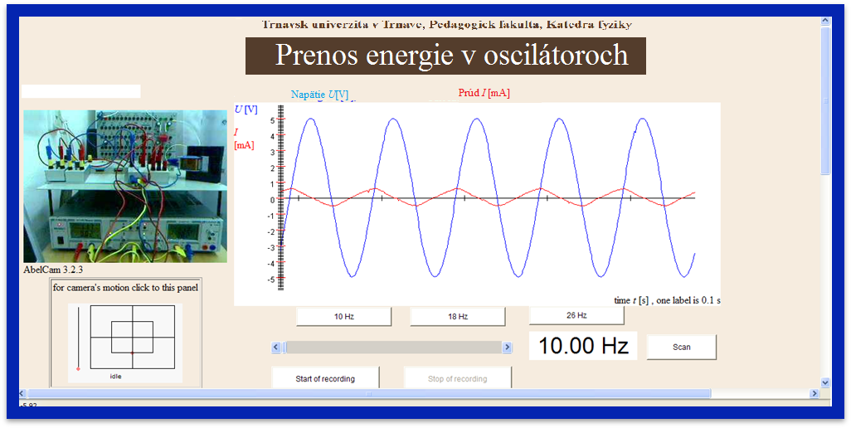

Obr. 3: Webová stránka vzdialeného experimentu „Prenos energie v oscilátoroch“,   
pozri URL adresu: [*http://remotelab3.truni.sk/transfer_energy.html*](http://remotelab3.truni.sk/transfer_energy.html)



Obr. 4: Vyhodnotenie vzdialeného experimentu „Prenos energie v oscilátoroch“ študentmi

**3.2 Výkon v obvode s jednosmerným zdrojom**

Experiment (Obr. 5) pozostáva zo zdroja jednosmerného napätia, Voltmetra, Ampérmetra a odporovej dekády, ktorá je zostavená z dekadicky radených odporov (obr. 5 vľavo hore). Cieľom experimentu je charakterizovať prenos energie z reálneho zdroja elektromotorického napätia do záťaže na základe rovnice

*.*

Ďalším cieľom tohto experimentu je charakterizovať podmienky pre najväčší výkon dodávaný zdrojom elektromotorického napätia do záťaže a súčasne určiť účinnosť prenosu energie.

Študenti majú za úlohu vypracovať zadanie, s nasledovným znením otázok:

* Charakterizujte závislosť prenosu elektrickej energie zo zdroja elektromotorického napätia na odpor *R* (záťaž) v závislosti od prúdu *I*. Pri ktorej hodnote zaťažovacieho odporu je výkon maximálny?
* Určte účinnosť prenosu energie zo zdroja elektromotorického napätia do záťaže, v závislosti na odpore spotrebiča.

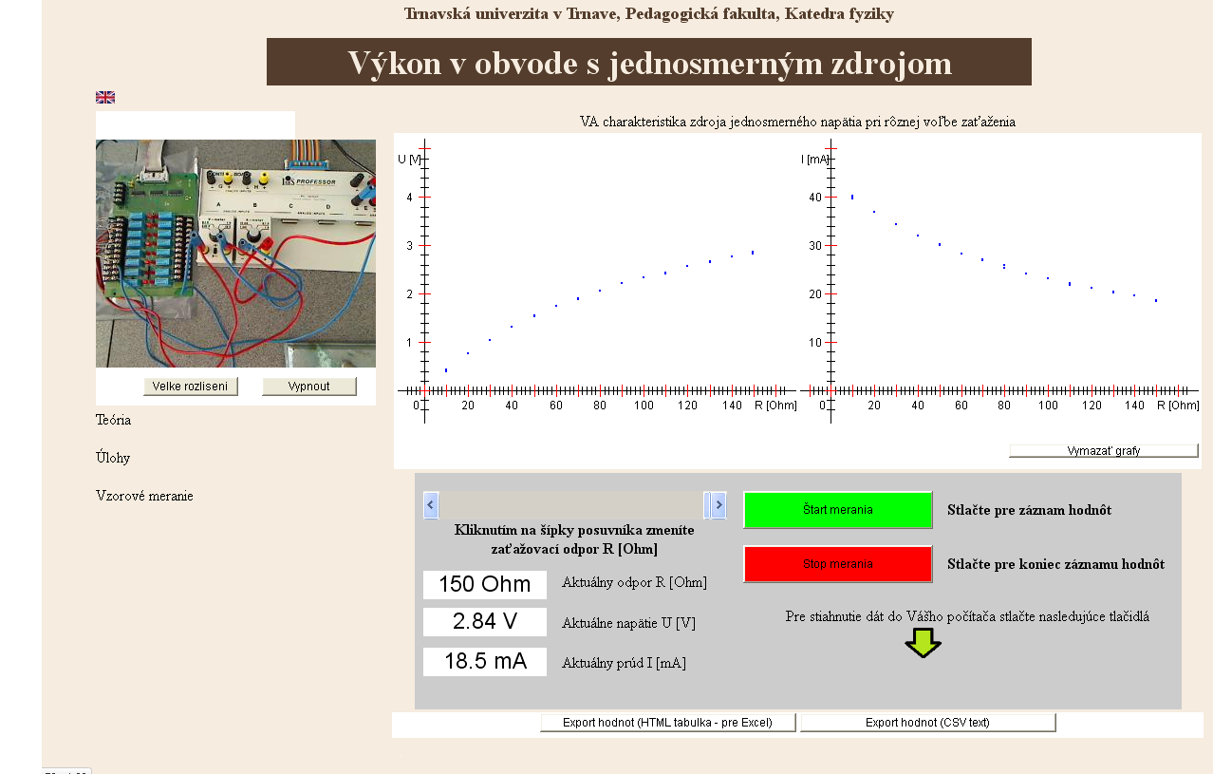

Obr. 5: Webová stránka vzdialeného experimentu „Výkon v obvode s jednosmerným zdrojom”, pozri URL adresu: [*http://remotelab7.truni.sk*](http://remotelab7.truni.sk)



Obr. 6: Vyhodnotenie vzdialeného experimentu „Výkon v obvode s jednosmerným zdrojom” študentmi

**Záver**

Cieľom príspevku bolo oboznámiť pedagogickú verejnosť s možnosťou využitia vzdialených experimentov z oblasti elektriny v pedagogickej praxi. Vzhľadom k danej forme experimentov môžeme vysloviť záver, že experimenty môžu pedagógovia využiť nasledovne:

* vysvetlenie základných pojmov,
* priame pozorovanie meraných veličín,
* využitie ako názornú didaktickú pomôcku pri preverovaní vedomostí študenta,
* motivačný katalyzátor,
* demonštračný pokus,
* vyhodnocovanie nameraných dát, práca s matematickým aparátom študentov.

Medzi ďalšie výhody vzdialených experimentov radíme najmä tie, ktoré sú úzko spojené s prípravou učiteľa prípadne laboratória. Vzdialené experimenty ponúkajú študentom bezproblémový prístup k experimentom z rôznych miest, kde je dostupná internetová sieť. Učiteľom môžu ušetriť čas prípravy experimentu, nakoľko je potrebné len pripojenie na internet.

Neodmysliteľnou výhodou zostáva taktiež najmä možnosť pre študentov študujúcich dištančne reálne merať a vyhodnocovať laboratórne úlohy, zostavené z daných experimentov.

V konečnom dôsledku môžeme konštatovať, že výberom niektorých experimentov z oblasti elektriny sme sa snažili sprístupniť experimenty širokému okruhu pedagógov a študentov, ktorí nemajú prístup do laboratórií.

**Poďakovanie**

Autori ďakujú za podporu Grantovej agentúre Ministerstva školstva Slovenskej republiky KEGA projektu N 3/72277/09 " Dobudovanie reálneho on line e-laboratória - prostredia pre integrované rozvíjanie kľúčových kompetencií študenta a učiteľa tretieho tisícročia ".

**Literatúra**

[1] COOPER, M. 2005. *Remote laboratories in teaching and learning – issues impinging on widespread adoption in science and engineering education.* In: iJOE International Journal of Online Engineering, vol. 1, no. 1, 2005. ISSN: 1861-2121

[2] KREMPASKÝ, Júlis, SCHAUER, František, OŽVOLDOVÁ, Miroslava, ČERŇANSKÝ, Peter. 2010. *Učiteľ Prírodných Vied Pre Tretie Tisícročie (Profil učiteľa integrovanej prírodovedy.* 1.vyd. Trnava: TYPI UNIVERSITAS TYRNAVIENSIS, 2010. 167 s. ISBN 978-80-8082-440-2

[3] SCHAUER, F. – OŽVOLDOVÁ, M. – ČERŇANSKÝ, P. – KOZÍK, T. – VÁLKOVÁ, L. – SLANINKA, A. – ŽOVÍNOVÁ, M. – MAJERČÍK P. – TKÁČ, L. 2008. *Slovak e-laboratory of remote interactive experiments for university teaching by integrated e-learning strateg.* In 6th. In: Conference on Emerging e-learning Technologies and Applications. The High Tatras, Slovakia, September 11-13 2008, 6 p.

[4] schauer, f. – Ožvoldová, m. – lustig, f. 2009. *Integrated e-Learning -- New Strategy of Cognition of Real World in Teaching Physics*, *in Innovations* *2009*. In: World Innovations in Engineering Education and Research, iNEER Special Volume. 2009, USA chapter 11, s. 119-135, ISBN 978-0-9741252-9-9

[5] GERHÁTOVÁ, Ž. – OŽVOLDOVÁ, M. *Project learning supported by Integrated e-Learning*. In: Stoffová, V.: XXI. DIDMATTECH 2008 2nd part. Eszterházy Károly College – Eger; J. Selye University – Komárno. s. 67 -71, ISBN: 978-963-0894-18-1.

[6] OŽVOLDOVÁ, M. – SCHAUER, F. – ČERŇANSKÝ, P. – GERHÁTOVÁ, Ž – TKÁČ, L. – BEŇO, M. 2010. *1st Slovak Internet Natural Sciences Remote e-Laboratory (INRe-L).* In: Proceedings of the conference REV2010 - Remote Engineering & Virtual Instrumentation. June 29 – July 2, 2010, Stockholm, ed. Michael E. Auer, Goran Karlsson. Wien – Austria, vyd. International association of Online Engineering. pp. 313 – 319, ISBN 978-3-89958-540-7

[7] ISES. [online, 2010-04-22]. Dostupné na>: <[www.ises.info](http://www.ises.info)>

**Adresa autora**

Mgr. Lukáš Tkáč1,2

1 Slovenská technická univerzita v Bratislave, Materiálovotechnologická fakulta v Trnave

Paulínska 17

917 24 Trnava

2 Trnavská univerzita v Trnave, Pedagogická fakulta

Priemyselná 4

918 43 Trnava

e-mail: tkac.lucas@gmail.com

prof. Ing. František Schauer, DrSc.

Trnavská univerzita v Trnave, Pedagogická fakulta

Priemyselná 4

918 43 Trnava

e-mail: fschauer@truni.sk